МАОУ-СОШ №11 им. В.В. Рассохина

Урок – конкурс
«Юный слесарь»

Арцимович Валерий Вячеславович
Учитель технологии

г. Армавир 2014г.
Класс: 6
Тема раздела: «Технология обработки металлов»
Тема урока: Изготовление изделий из тонколистовой стали.
Тип урока: Урок – конкурс.
Цели:
- Образовательная – закрепить знания и умения учащихся в разметке, резке и гибке тонколистового металла.
- Воспитательная – воспитывать уважение к рабочим профессиям; прививать качества аккуратности и собранности при выполнении приёмов труда , трудолюбие.
- Развивающая – развивать пространственное воображение, мышление, адекватную самооценку.
Методы проведения занятия:
- Беседа с повторением и закрепление материала.
- Метод проблемного обучения.
- Частично –поисковый метод.
- Самостоятельная работа под контролем учителя.
Объект труда: выемки для теста.
Межпредметные связи:
- Математика – алгоритм разметки.
- Черчение – линии сгиба, простановка размеров.
- Русский язык – написание слов: алгоритм, моделирование.
- Психология – понятие самооценки.
Материально – техническое оснащение: полоски бумаги для моделирования, ножницы для бумаги, заготовки, киянки, чертилки, линейки, слесарные ножницы, угольники, напильники, угловые, полосовые и цилиндрические оправки, готовые выемки (для образца), чертеж выемки для теста, эскизы возможных вариантов форм.
Литература для учителя:
- Примерные программы по образовательной области «Технология». Тищенко, Симоненко, Самородский.
- Общий курс слесарного дела. Макиенко Н.И. (М. Высшая школа 1984 г.)
- Технология, 6 класс под редакцией Тищенко, Симоненко, Самородский. (Брянск, 1996 г.)
- Методика обучения старшеклассников творческой деятельности. Кругликов Г. И., Симоненко В.Д. (Курск 1998 г.)
Ход урока.
- Организационная часть:
  - Контроль посещаемости
  - Назначение дежурных
  - Проверка спецодежды, готовности к уроку
  - Поздравление с началом конкурса
- Актуализация предстоящей работы (в виде «Разминки капитанов» или иной игры)
  - Демонстрация выемок для теста
  - А теперь ответьте вы:
      - Как называется это изделие?
      - Где и для какой цели его применяют?
      - Какие требования к нему предъявляются?
      - Из какого материала следует делать выемки для теста?
      - Для чего в верхней части выемки сделано утолщение?
      - Как можно соединить свободные концы выемки в единое целое?
      - Как называется изображение на доске?
      - Что вы понимаете под разверткой?
- Повторение пройденного:
  - Этапы выполнения фальцевого шва.
  - Важность правильной подсечки для образования фальцевого шва.
  - Как подстраховаться от слишком маленького зазора в элементах фальцевого шва?
- Вводный инструктаж:
Объяснение последовательности выполнения работ:
- Проверил размеры заготовки
- Выполнил разметку развертки
- Вырезал развертку, разметил в соответствии с алгоритмом
- Выполнил отбортовку
- Согнул в разные стороны элементы фальцевого шва
- Согнул кольцо на оправке
- Выполнил фальцевый шов, замок
- Придал выемке соответствующую форму
- Объяснение понятия и правил самооценки.
- Инструктаж по технике безопасности:
При работе с тонколистовым металлом, чертилками, ножницами, напильниками (в виде продолжения игры – отвечают учащиеся из каждой команды по очереди с присуждением балла за правильный ответ).
- Демонстрация изготовления выемки для теста (только одной формы, например «сердечко»)
  - Возможные варианты отгибания, отбортовки (в зависимости от вида оправки: угловая, полоса)
  - Демонстрация получения фальцевого шва
  - Подсечка «замка» фальцевого шва
  - Использование алгоритма и оправок для придания выемке соответствующей формы
  - Демонстрация возможной самооценки
  - Демонстрация возможной «премии»
  - Ответ на возможные вопросы
- Самостоятельная работа учащихся
  - Текущий инструктаж в ходе урока
  - Первый обход: проверил организацию рабочих мест и соблюдение безопасных приемов труда. При затруднениях предложил моделировать.
  - Второй обход: проверил правильность выполнения трудовой и технологической последовательности операций. При изобретении новых форм напомнил некоторые подходы: изменение каких либо из размеров, анализ, синтез.
  - Третий обход: проверил правильность форм и самоконтроль учащихся. Анализ характерных ошибок. Новые формы лучше моделировать из бумаги.
- Воспитательный момент – в ходе урока.
- Подведение итогов:
  - Сообщение оценок.
  - Определение победителей.
- Домашнее задание: придумать новую форму выемки, сделать бумажную модель, поработав с литературой.
- Уборка рабочих мест. Дежурство.
Приложение.
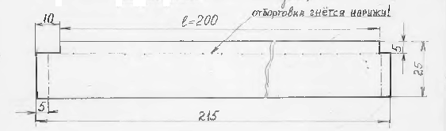
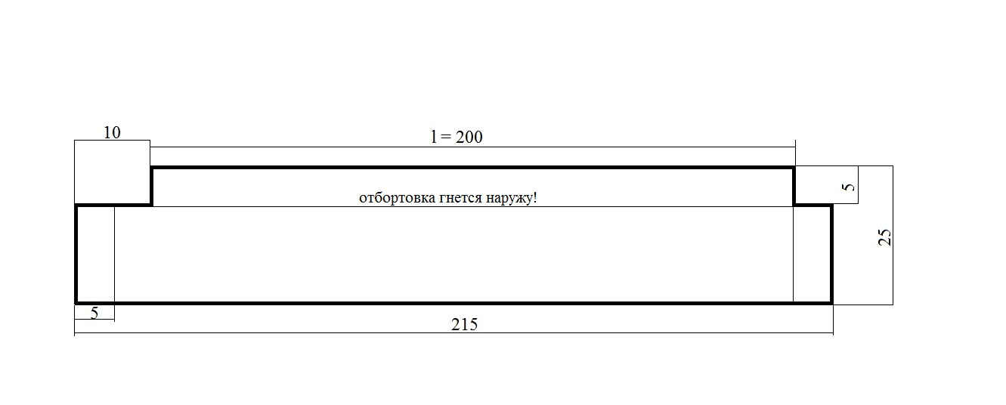
Возможный вариант оформления классной доски.
Чертеж развертки выемки для теста.

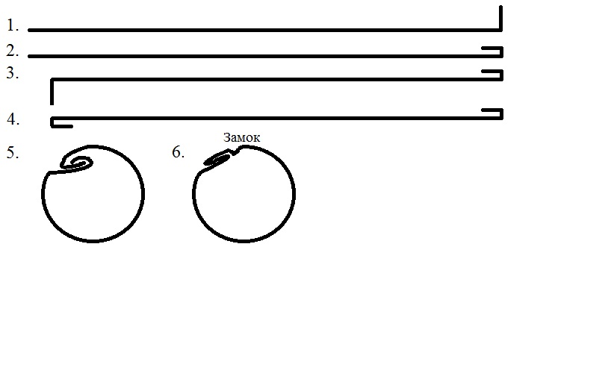
Этапы выполнения фальцевого шва.

Возможные формы выемок.
L:4  30б | L:4  60б | L:3  50б
L:10  80б | L:12  100б | L:4  40б
Замок фальцевого шва формовать в углах!

Поощрения:
- Придумал новую форму - +20б
- Сделал модель из бумаги - +10б
- Указал алгоритм разметки - +10б
- Сделал из металла - +20б
- Правильная самооценка - +10б
- Способ упрочнения фальца - +10б
Штраф:
- Кривизна отбортовки - -10б
- Неправильность формы - -10б
- Плохо выполнен фальцевый шов - -10б

В конце конкурса каждый учащийся сдает свои работы с указанием набранных баллов.

